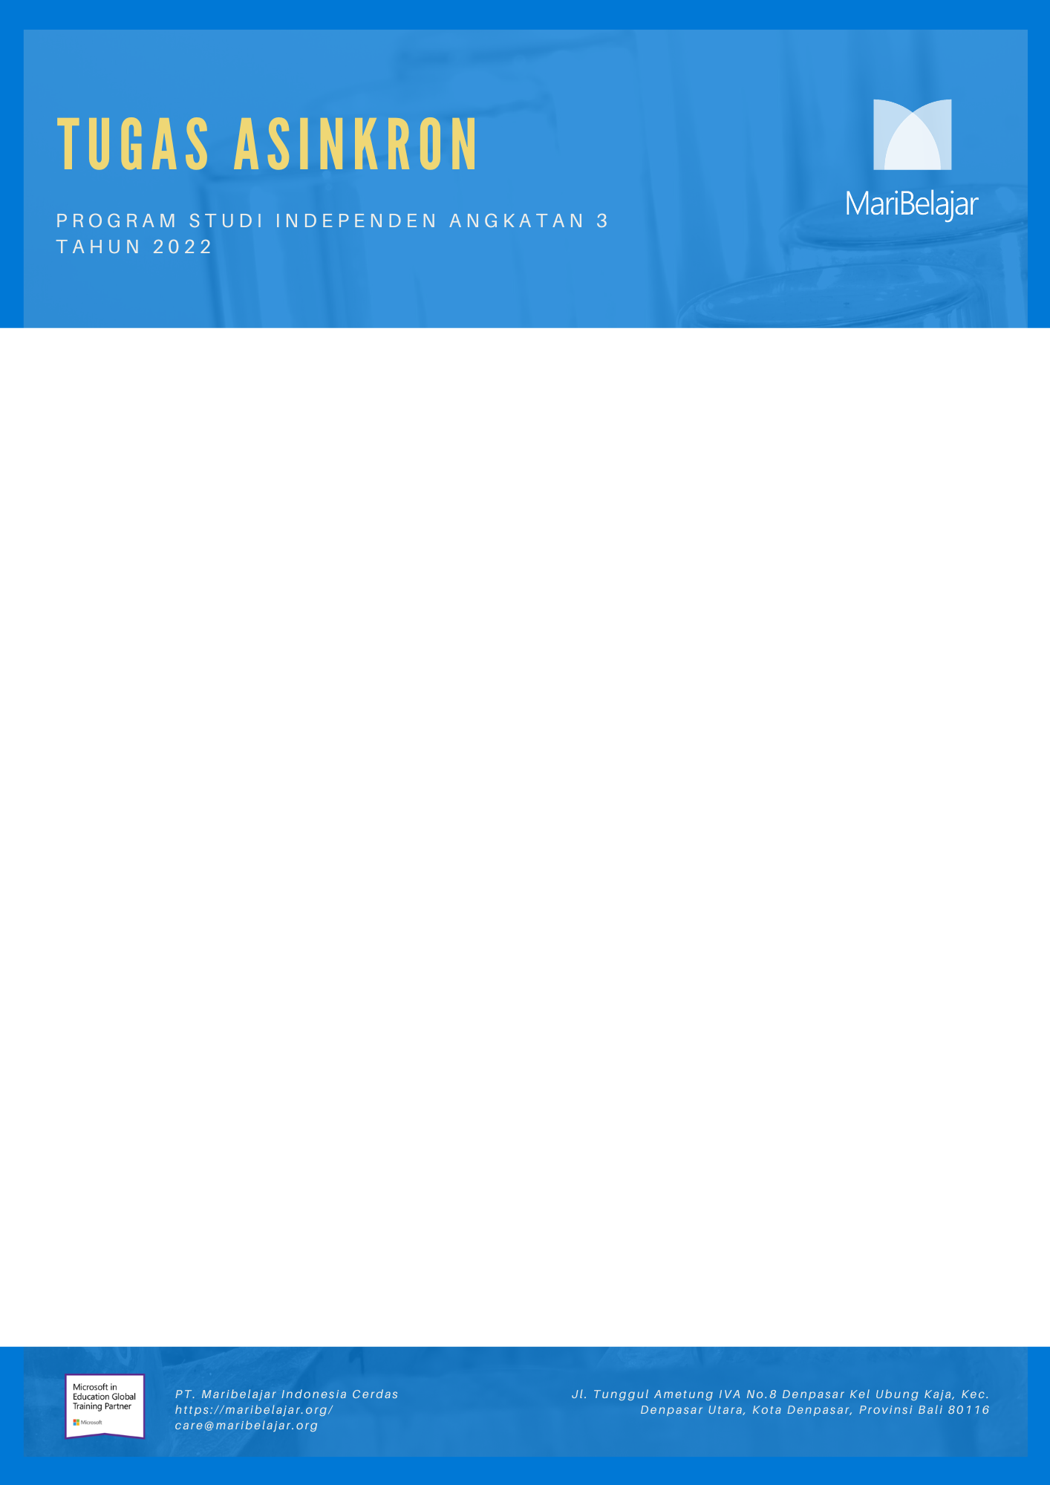

**Nama Kursus : Microsoft Azure Data Fundamentals**

**Pertemuan : 3**

**Tim Penyusun : Charles Bernando, S.Si, M.A., Ph.D.**

**Total Jam Pembelajaran : 25 JP**

Pada SQL databases dengan menggunakan Azure Sandbox, ada 2 table: CustomerOrder dan Inventory.

1. Masukkan 1 record ke dalam table CustomerOrder dan 1 record ke dalam table Inventory dimana ada customer Bernama Smith Pemberton, berbelanja product ID 5, dengan quantity 5, di tanggal dan waktu '2021-09-09T08:10:10’. Di table inventory, product ID 5 ini adalah watermelon, dengan stock = 100
2. Berikan semua customer yang nama depannya ialah Smith dan yang nama depannya John
3. Join kedua table dimana kita dapat melihat table transaksi dari customer beserta dengan nama produk dan stocknya
4. Tambahkan lagi tiga record berikut ke dalam table CustomerOrder:

|  |  |  |  |
| --- | --- | --- | --- |
| CustomerName | Quantity | Created | InventoryID |
| John Smith | 7 | '2021-09-09T09:10:10 | 3 |
| Stephen Stone | 2 | '2021-09-09T10:10:10 | 1 |
| John Smith | 4 | '2021-09-09T11:10:10 | 5 |

1. Berikan statistic tentang tiap customer, yaitu jumlah quantity barang yang dibeli tiap customer beserta average quantity barang yang dibeli untuk tiap customer. Hasil querynya diurutkan berdasarkan jumlah quantity barang dari yang paling banyak dibeli sampai ke yang paling sedikit dibeli.
2. Berikan statistic mengenai tiap produk, yaitu jumlah customer yang membeli produk tersebut, quantity produk tersebut yang dibeli semua customer beserta average quantity produk tersebut yang dibeli semua customer. Hasil querynya diurutkan berdasarkan jumlah quantity produk tersebut dari yang paling banyak dibeli sampai ke yang paling sedikit dibeli.
3. Berikan semua nama customer yang pernah berbelanja orange dan watermelon.

Nama: Hanifah Al Humaira

NIM: 2000152

Membuat table customer

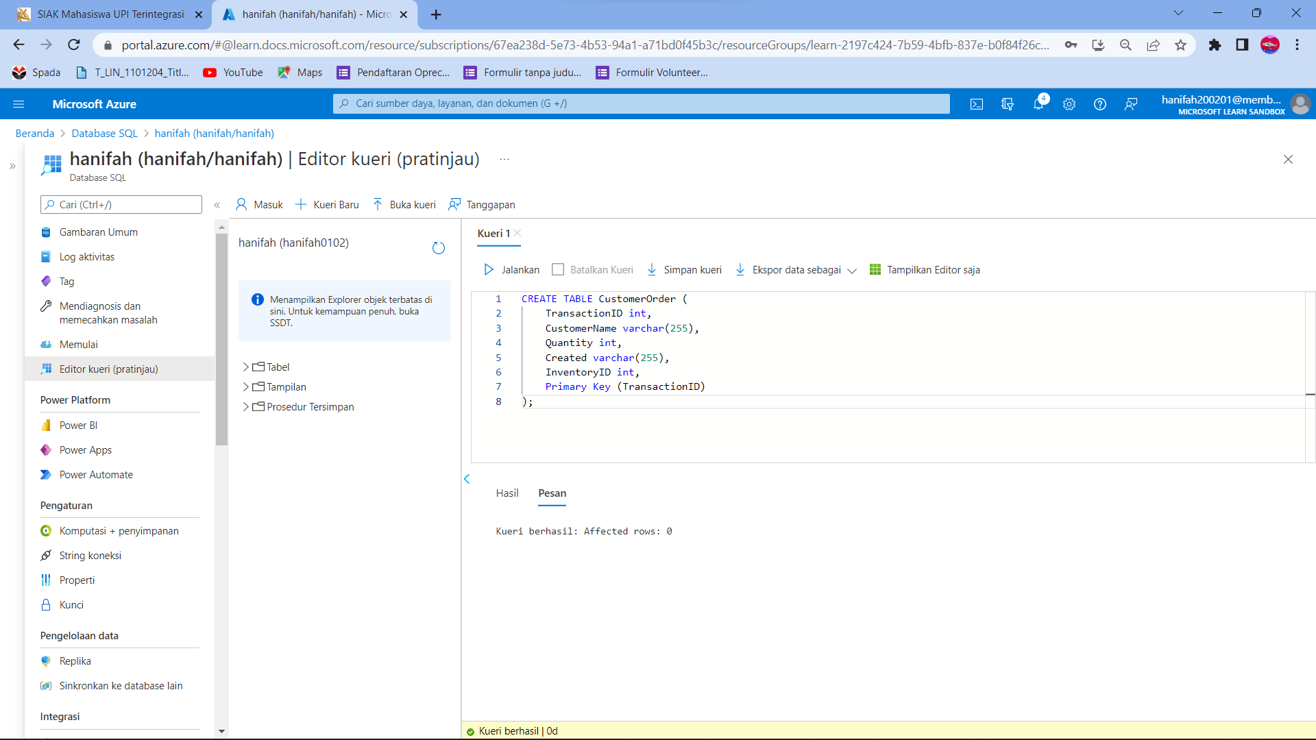

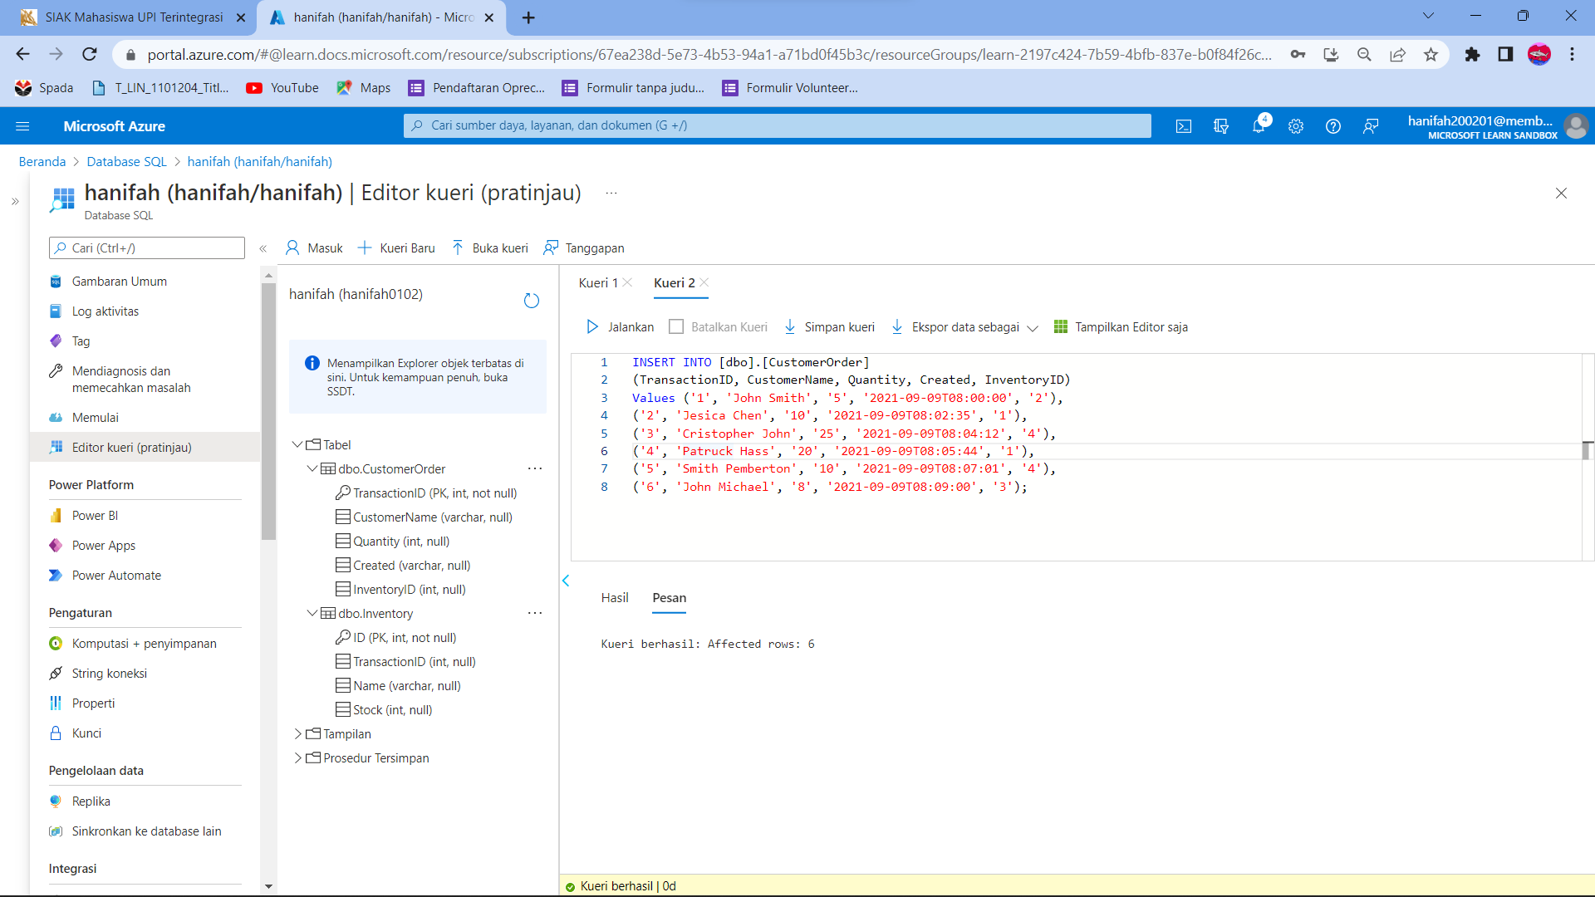

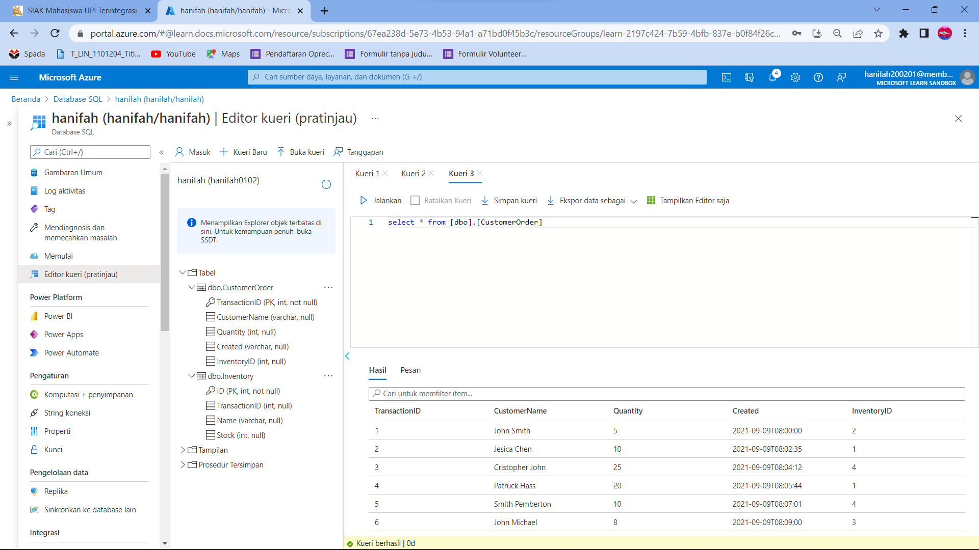

Table inventory

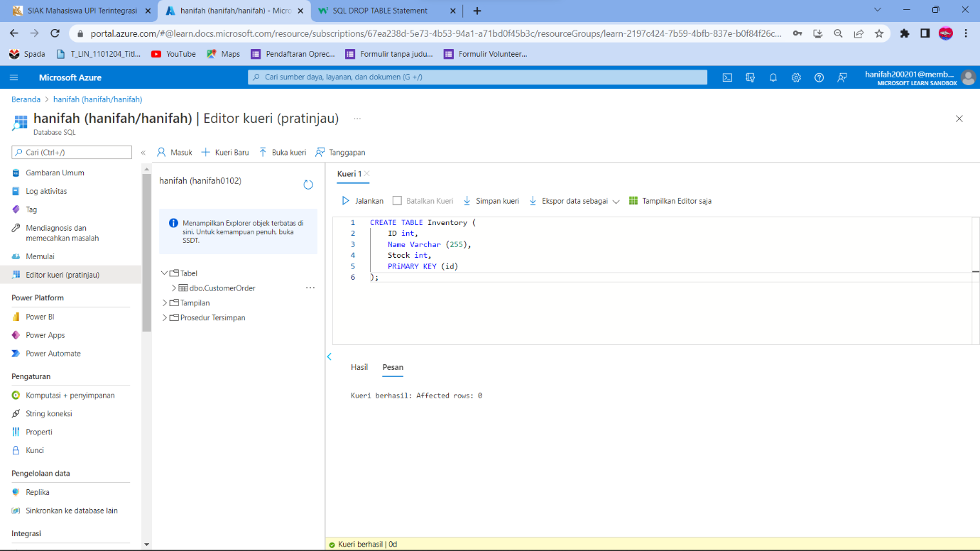

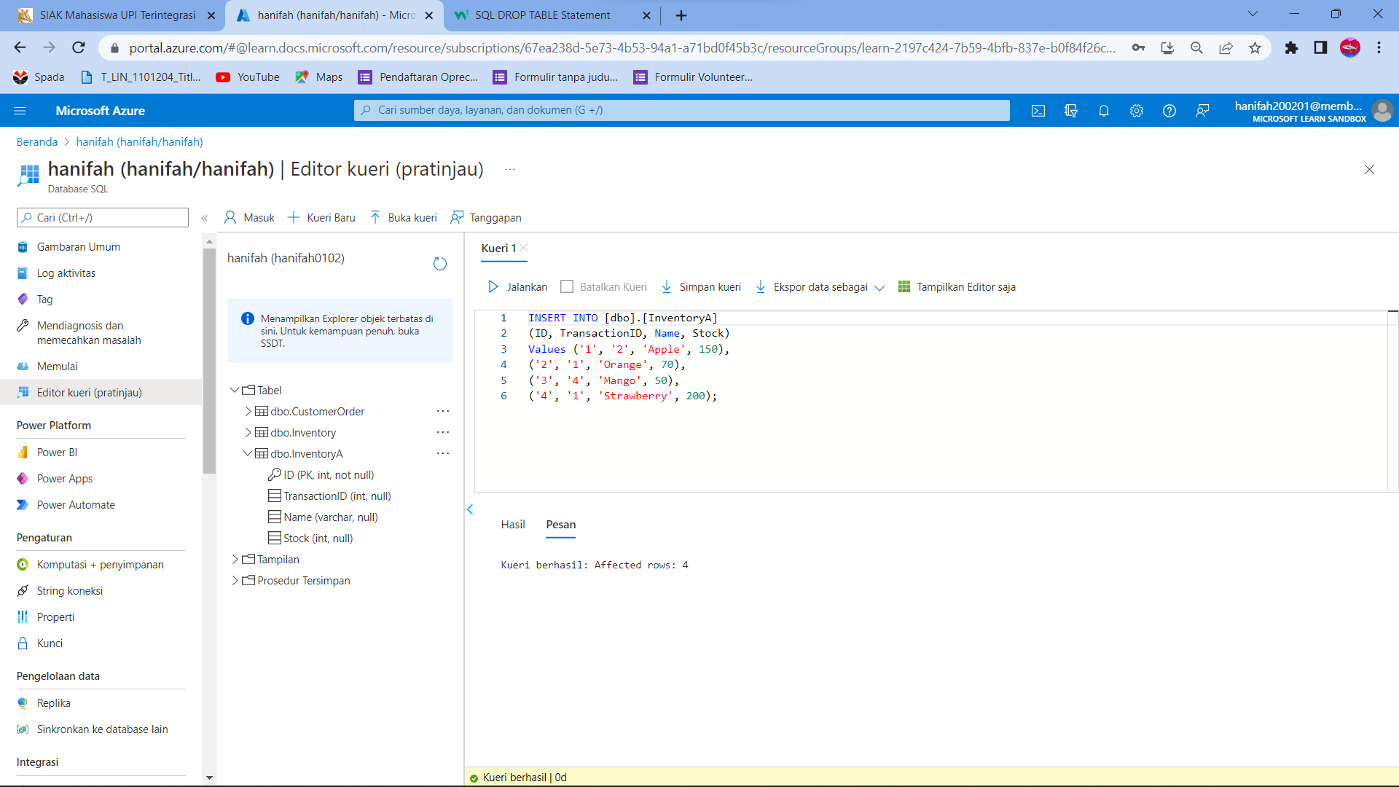

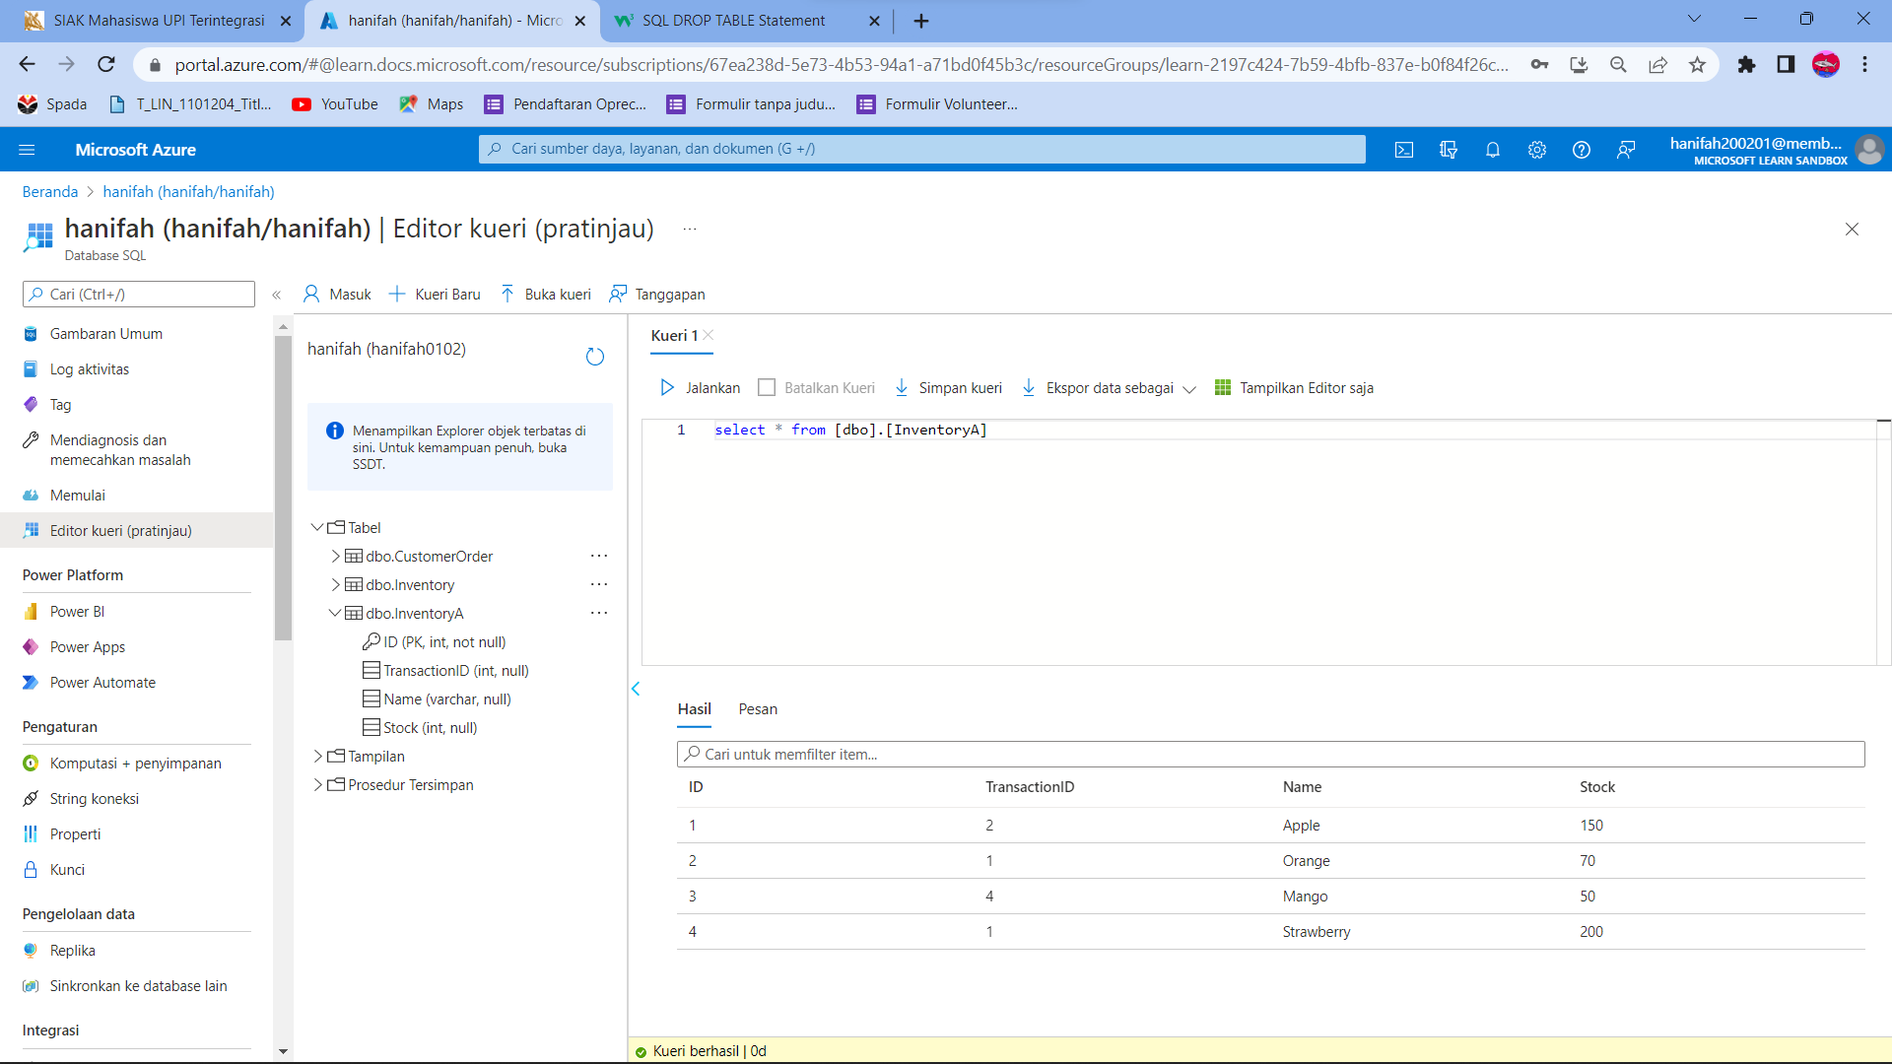

1. Menambahkan record table inventory

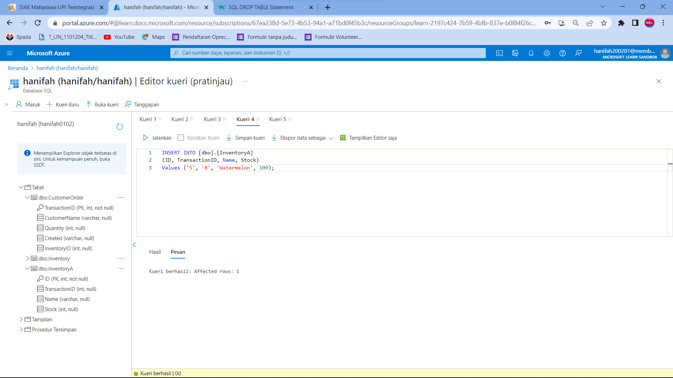

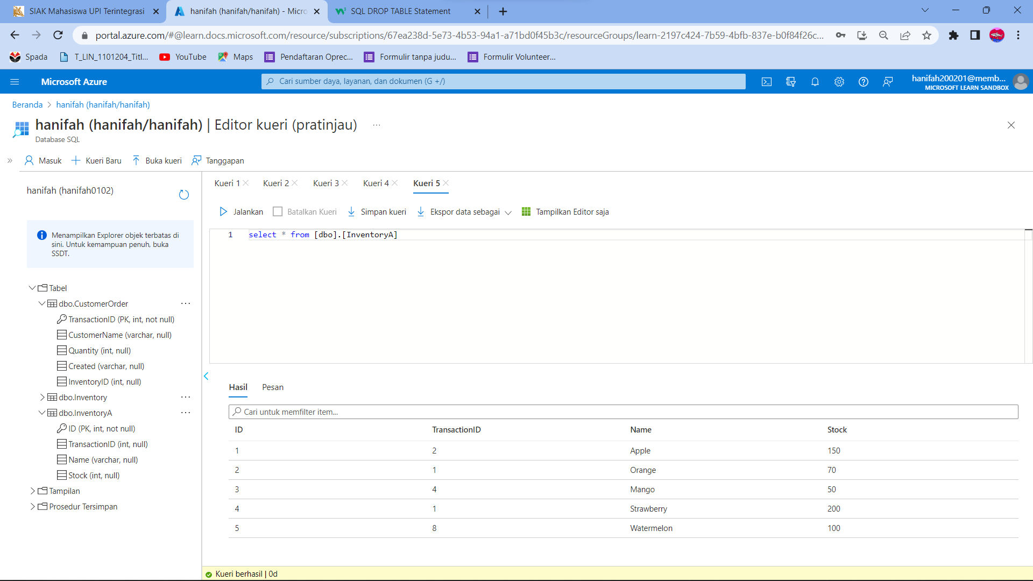

1. Nama depan Smith dan John

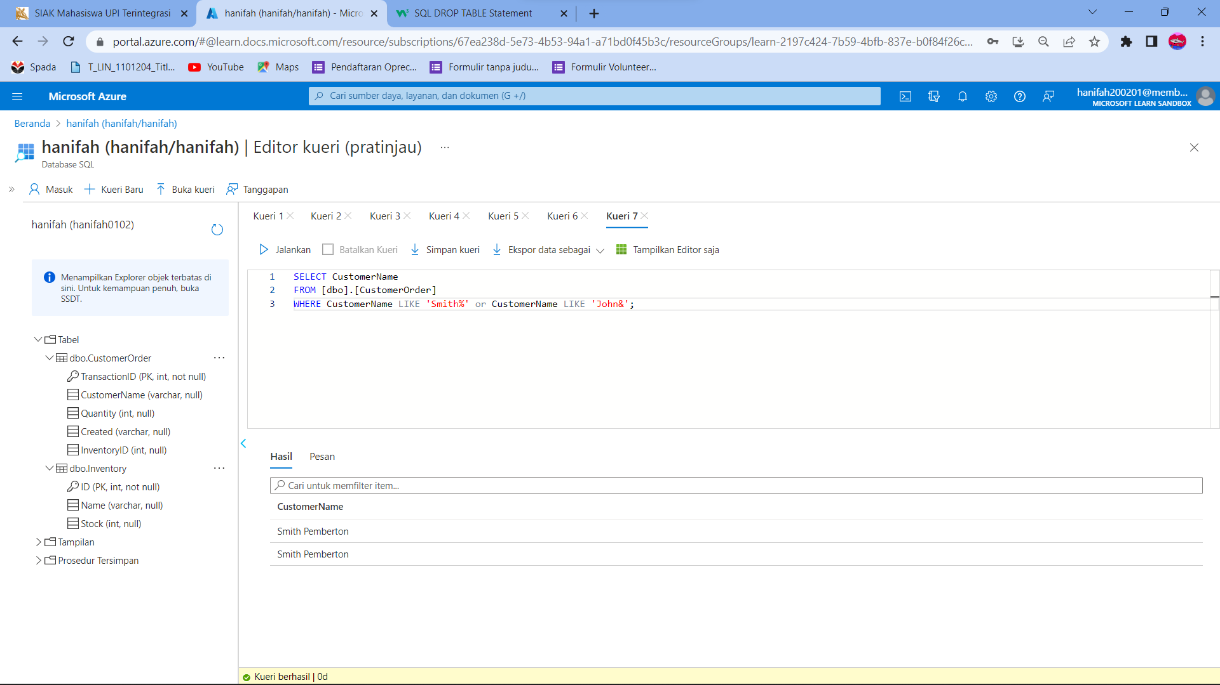

1. Join table

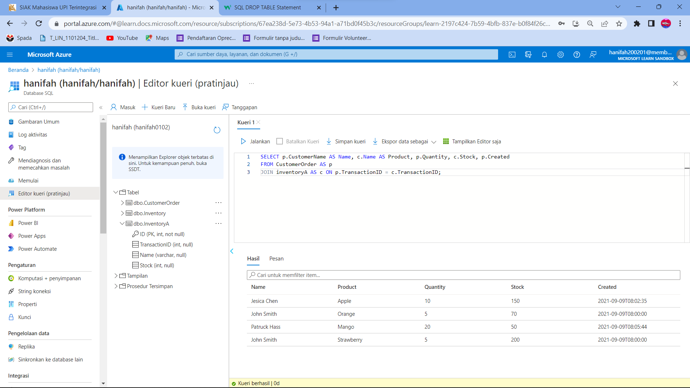

1. Tambah tecord data customer

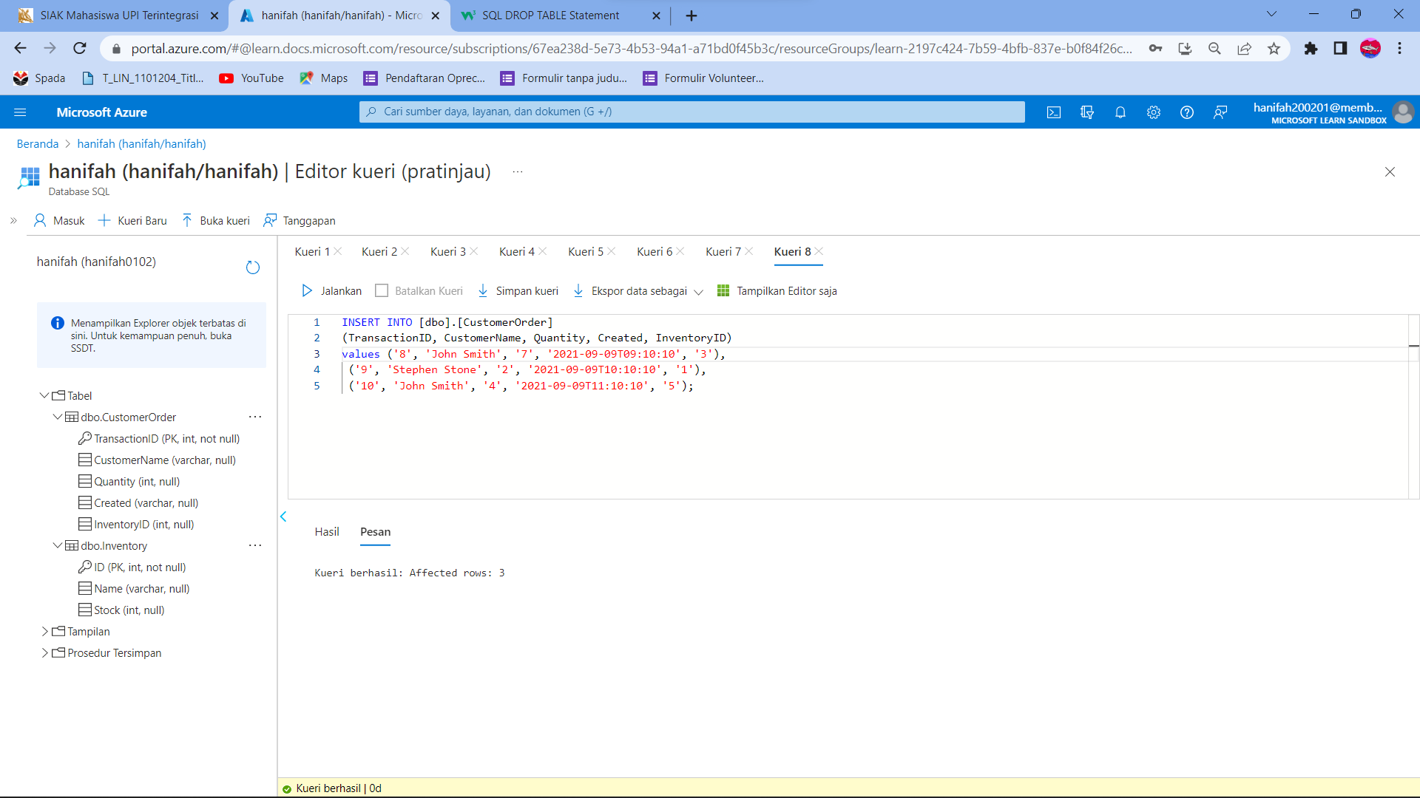

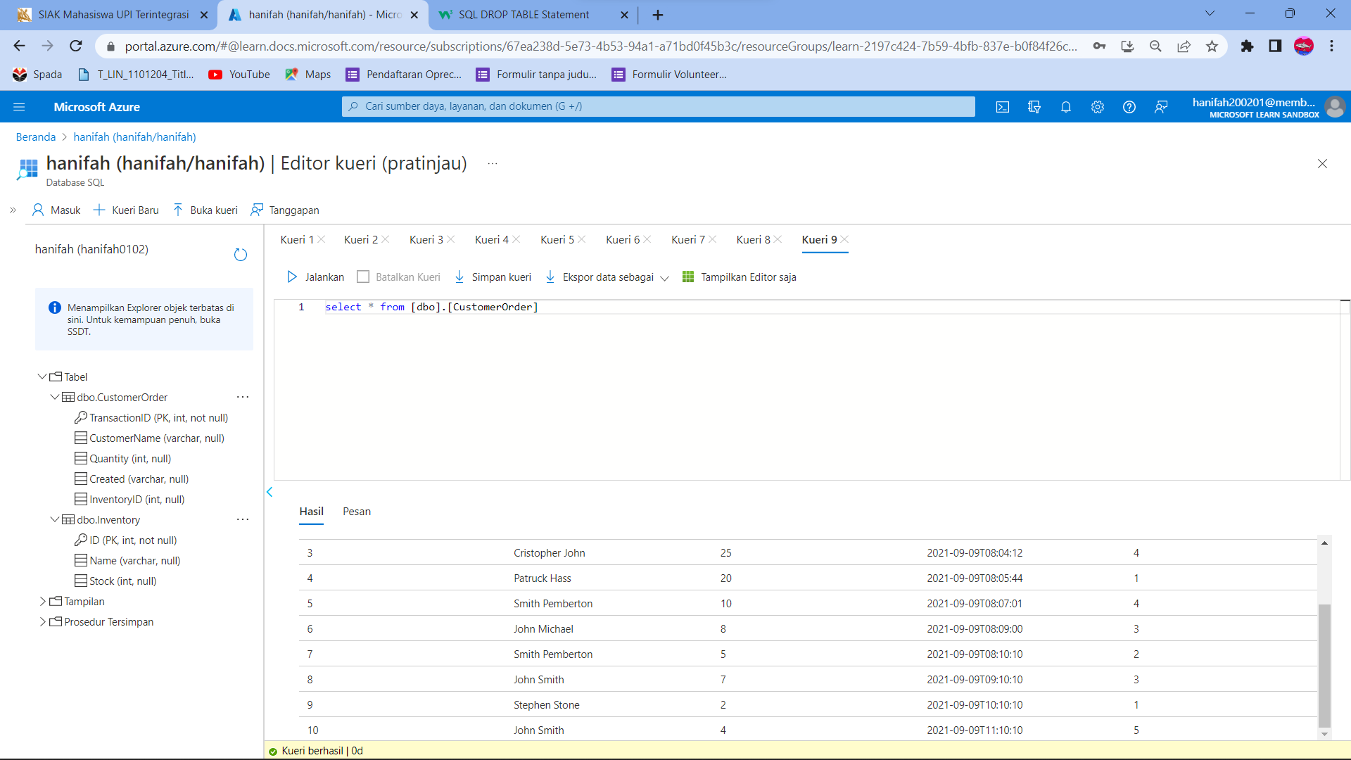

1. Jumlah quantity barang yang dibeli tiap customer beserta average quantity barang yang dibeli untuk tiap customer

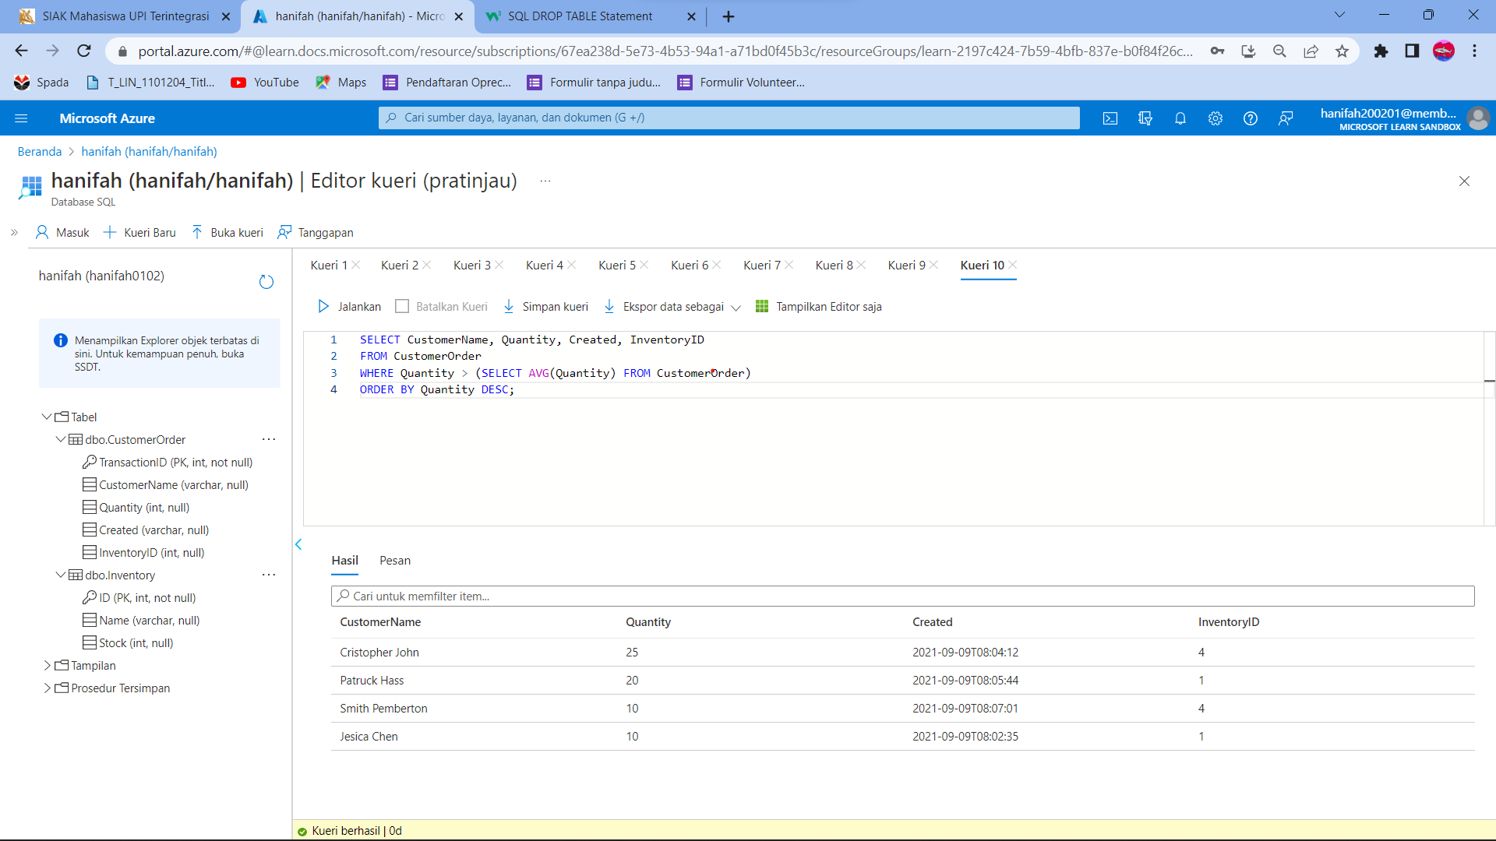

1. customer yang membeli produk tersebut, quantity produk tersebut yang dibeli semua customer beserta average quantity produk

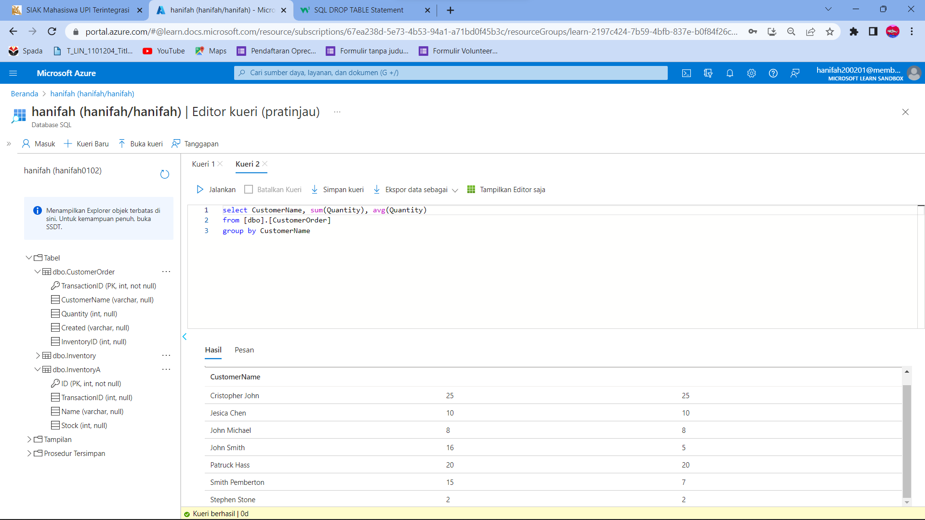

1. Berikan semua nama customer yang pernah berbelanja orange dan watermelon.

